**列车转向架故障诊断系统**

**打开Project，运行UI_windows.py.**

**（老师，运行前，需要老师下载好这些库）**

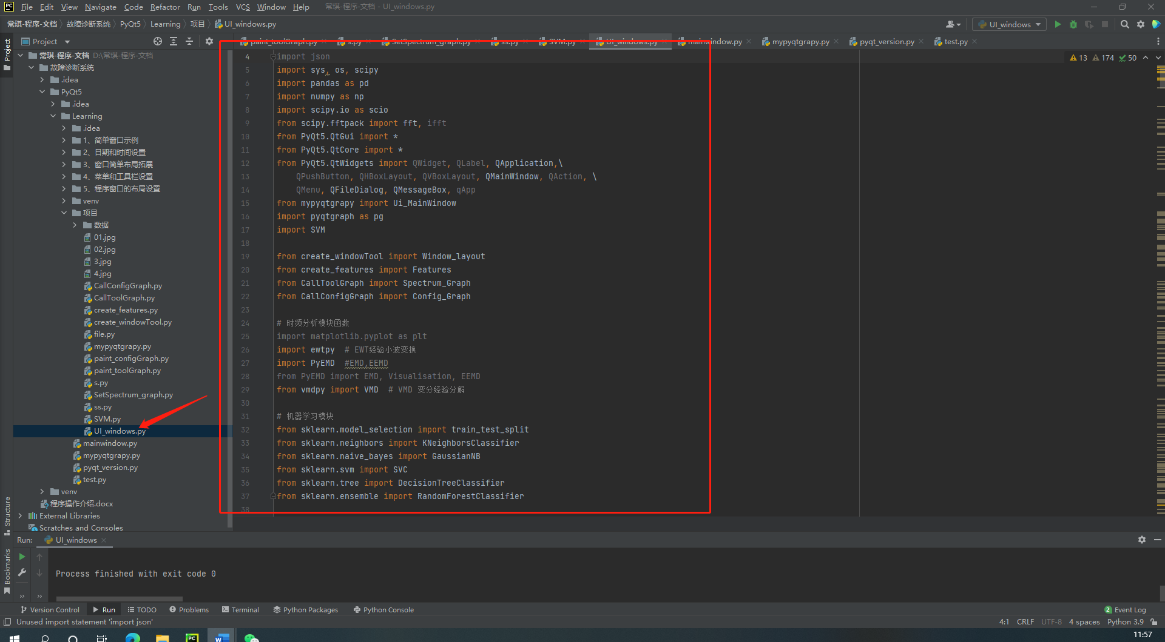

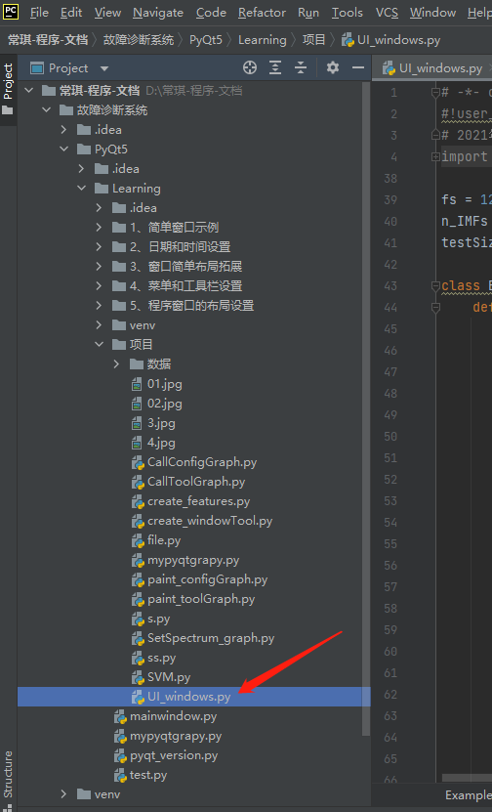

**UI_windows.py运行开始，出现主界面**

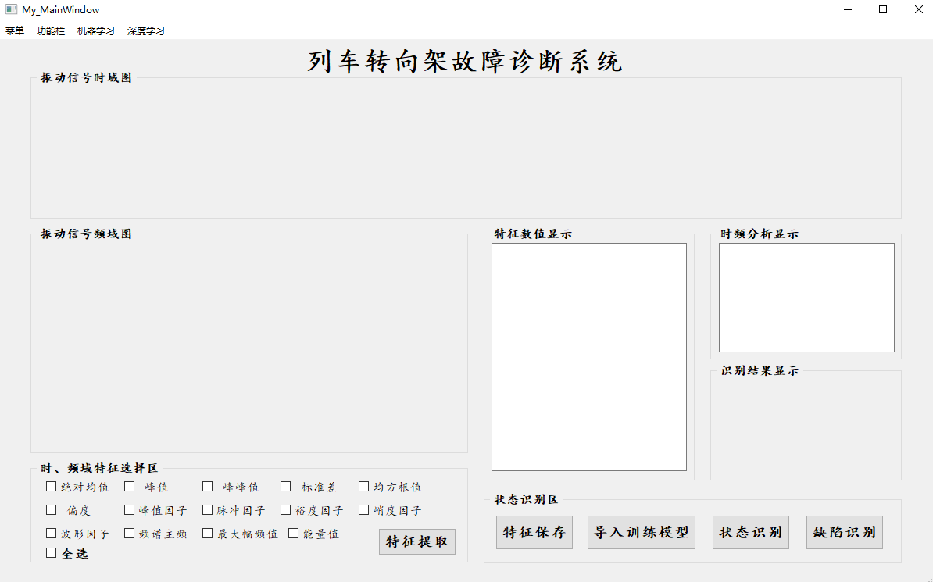

**功能栏——>菜单——>打开——>数据——>Normal_1.txt(或者Big_1.txt、Small_1.txt),出现下面界面：**

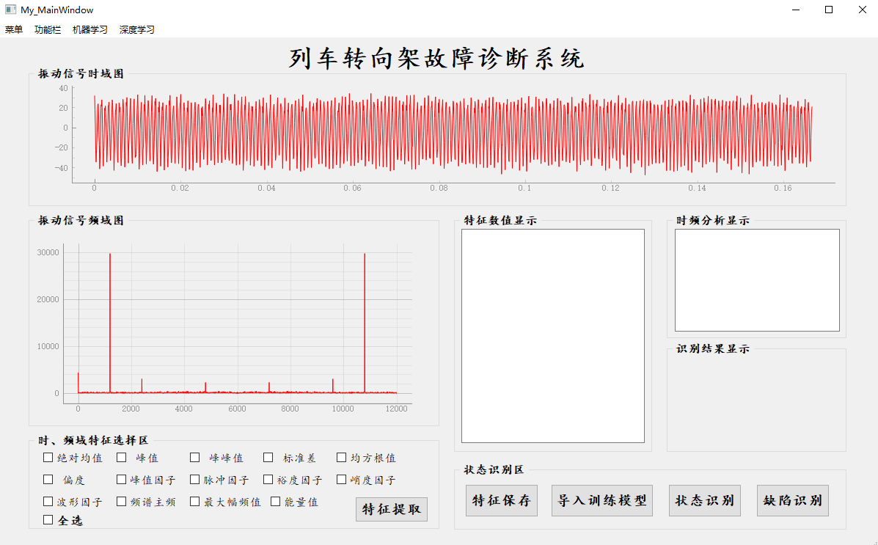

**此处：是正常状态振动信号的时域、频域的信号图。**

**在时、频域特征选择区——>点击所需的指标进行计算分析（序号1为所选的特征指标）——>点击特征提取（序号2）——>特征数值显示（序号3）所选的时、频特征指标值**

**【注：可点击“全选”，一键全选所有特征指标】**

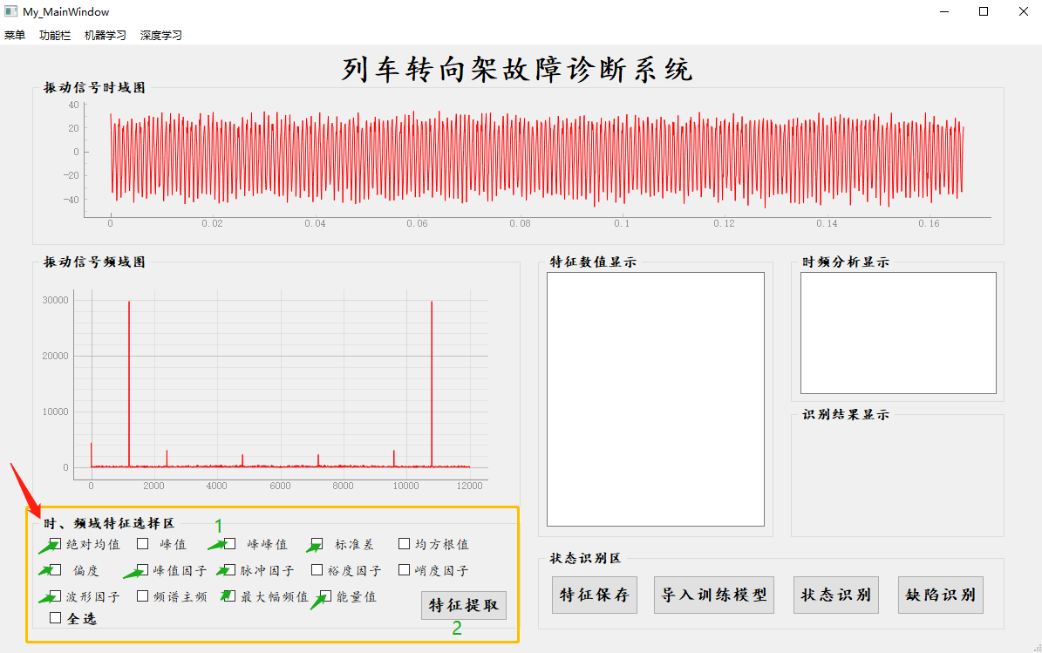

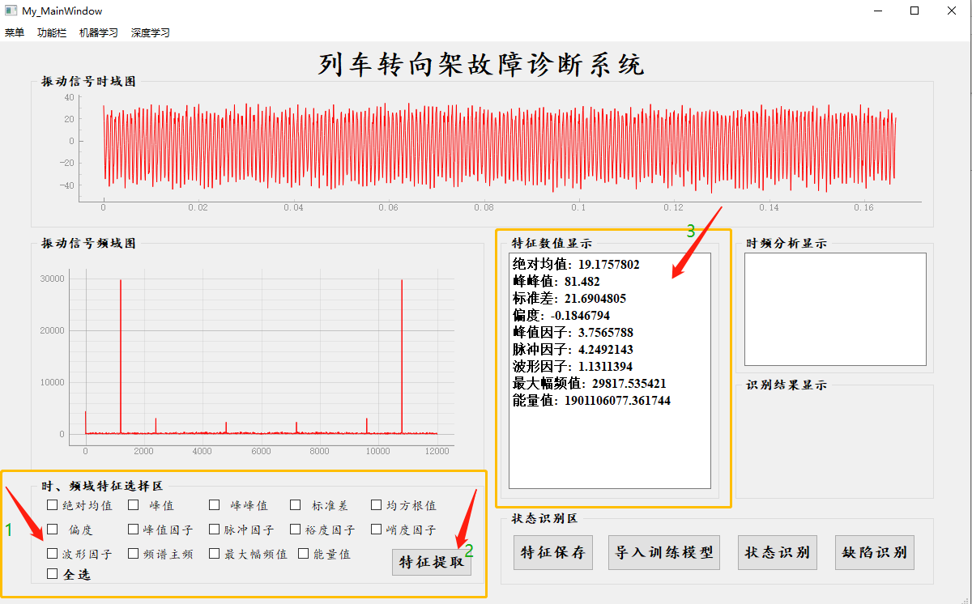

**功能栏——>幅频谱图——>出现幅频谱图（序号5）**

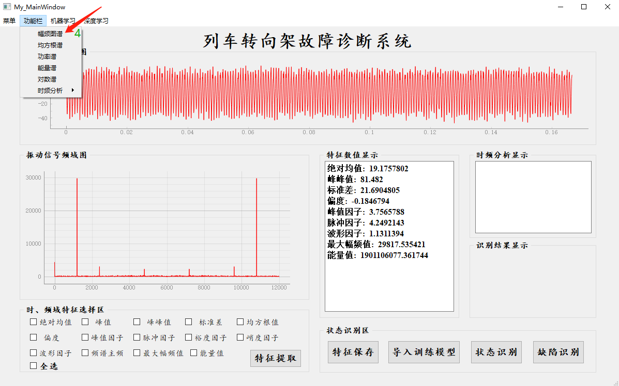

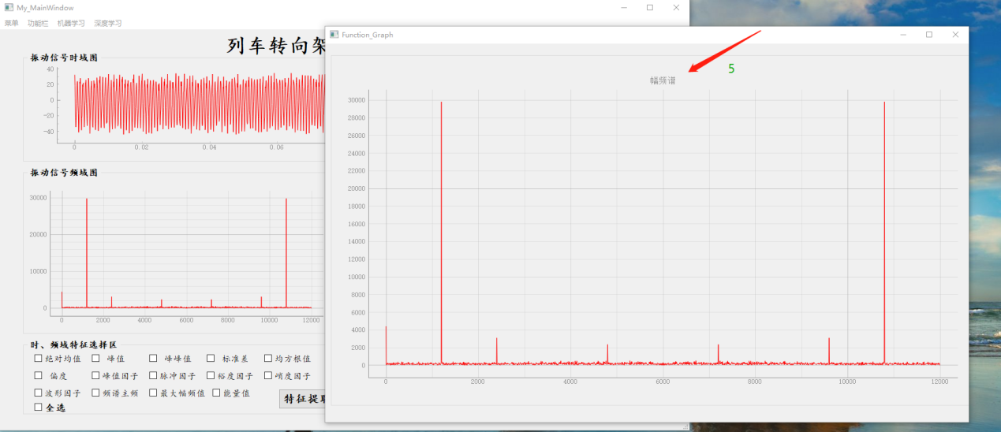

**点击退出（序号6）进行下一项频谱图分析**

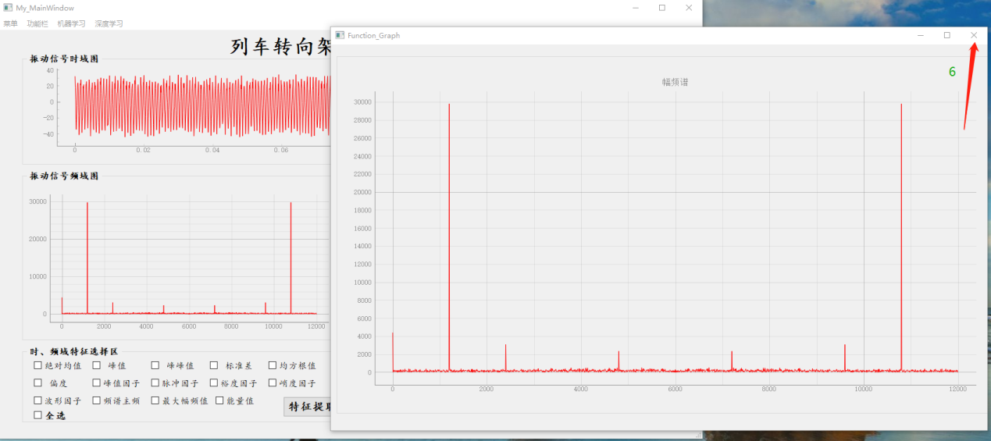

**功能栏——>均方根谱图——>出现均方根谱图（序号7）**

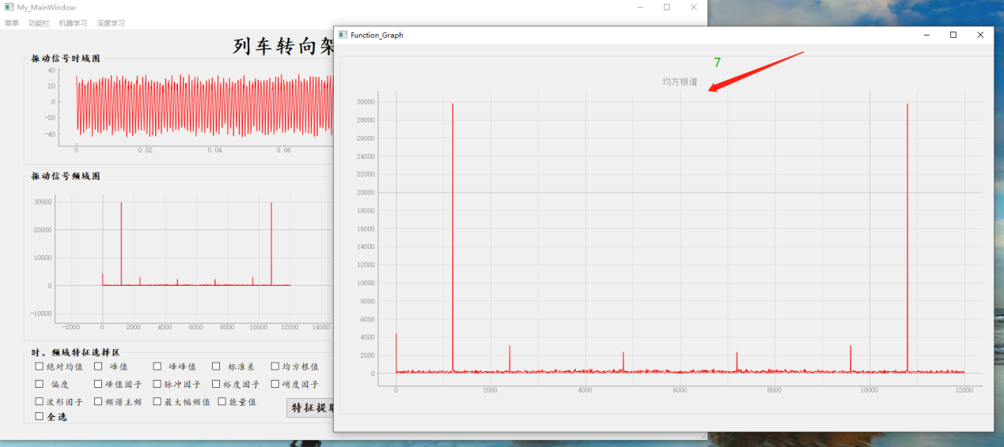

**同理：功能栏——>功率谱图——>出现功率谱图**

**功能栏——>能量谱图——>出现能量谱图**

**功能栏——>对数谱图——>出现对数谱图**

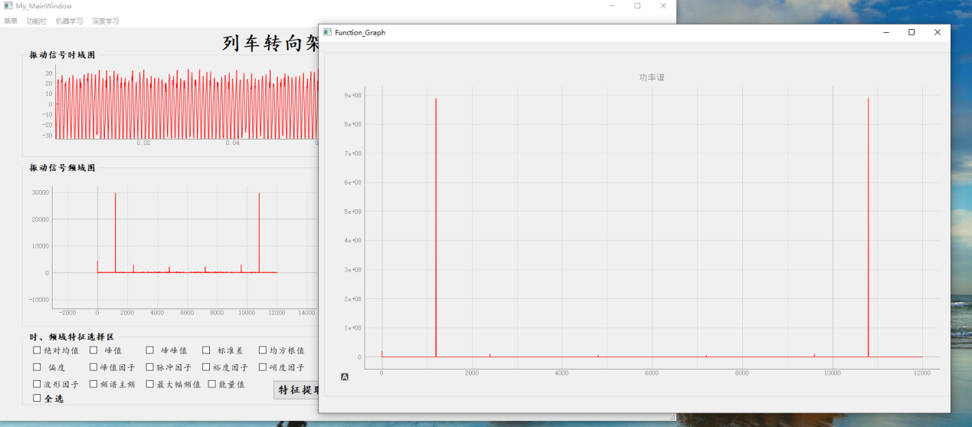

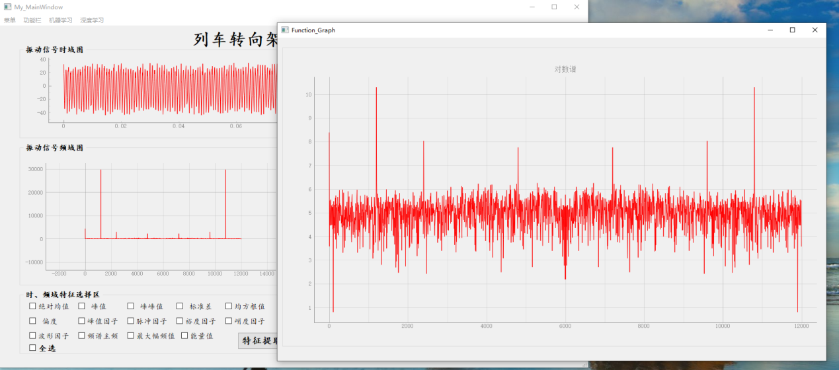

**功能栏——>时频分析（序号8）——>点击时频分析方法VMD（EMD、EEMD、EWT）——>出现时频的VMD分析图（序号9），并在时频分析显示中，显示各个IMF能量/EMD（序号10）/EWT（序号11）**

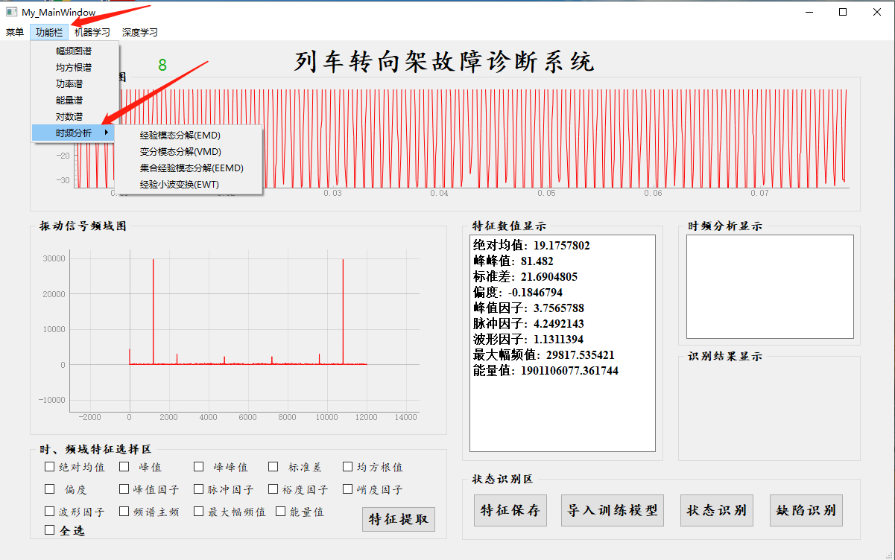

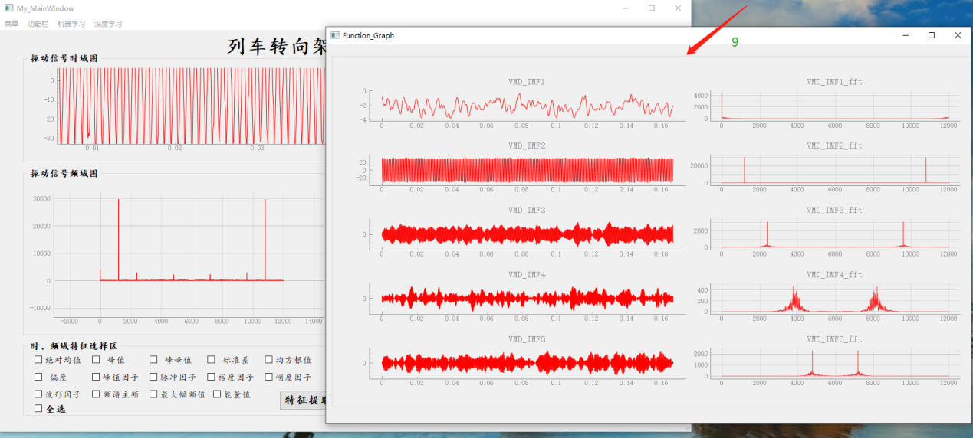

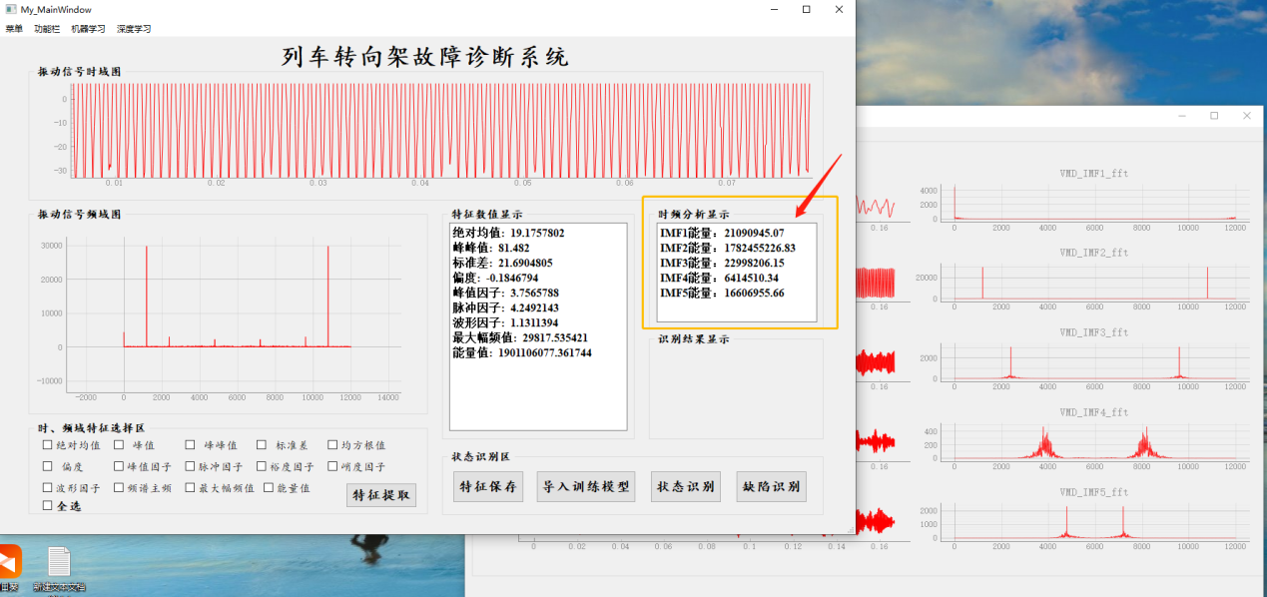

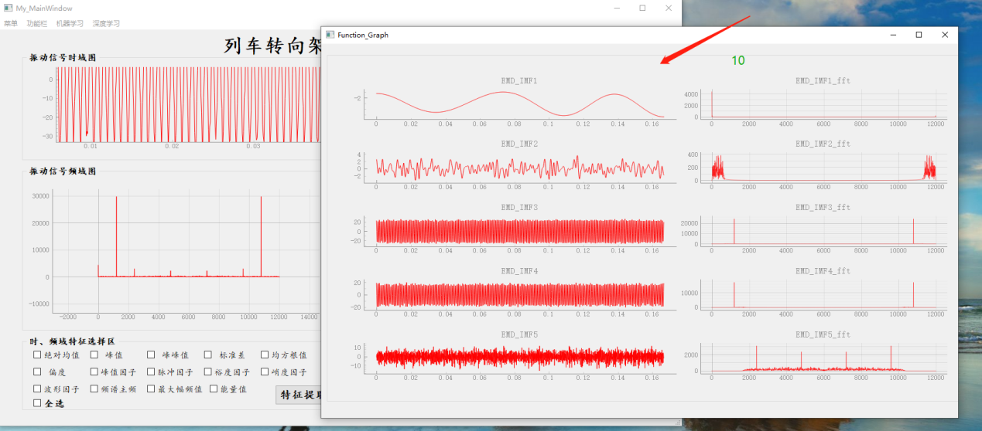

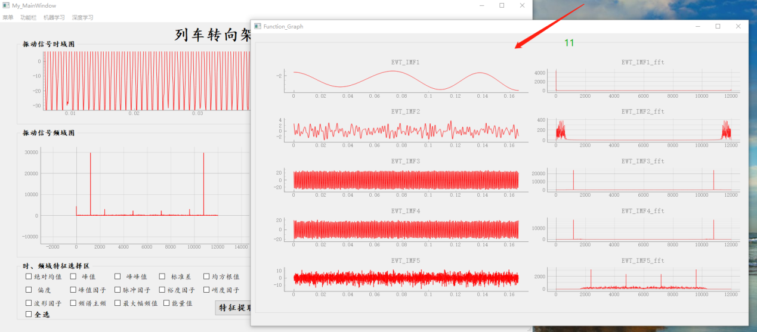

**在状态识别区——>点击特征保存（序号12）——>弹出对话框，保存分析的数据（序号13、14）——>特征保存完成**

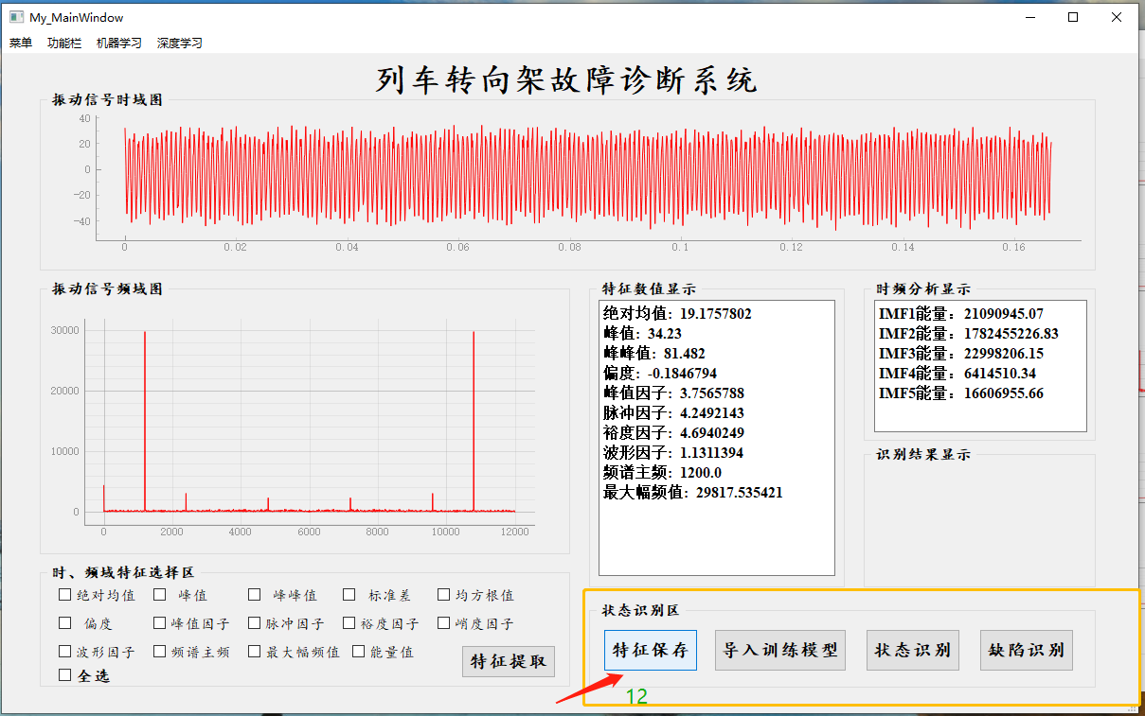

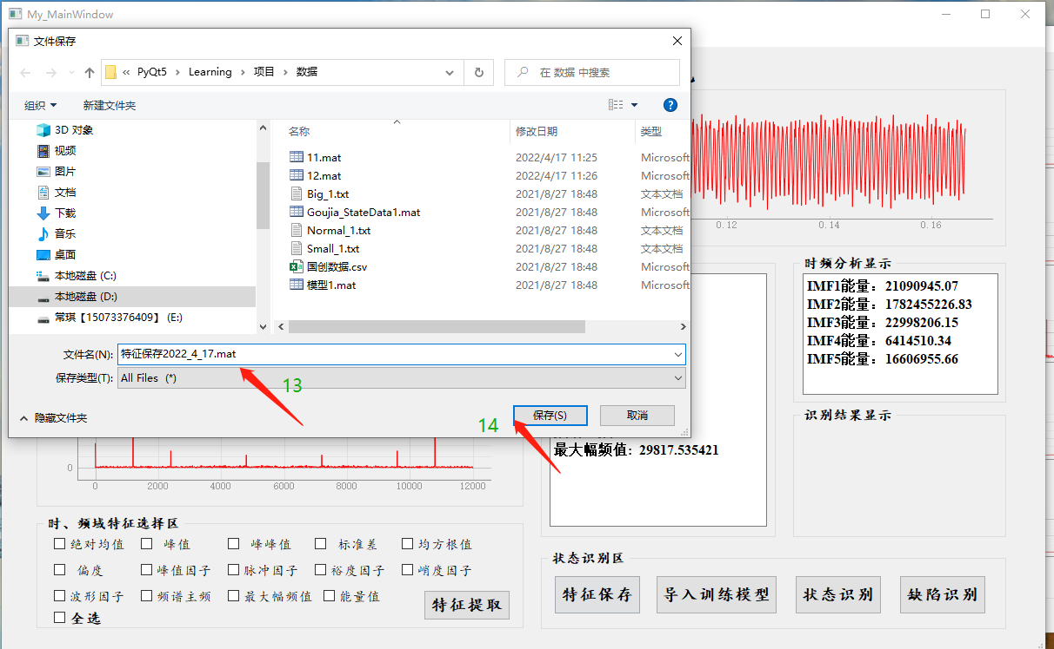

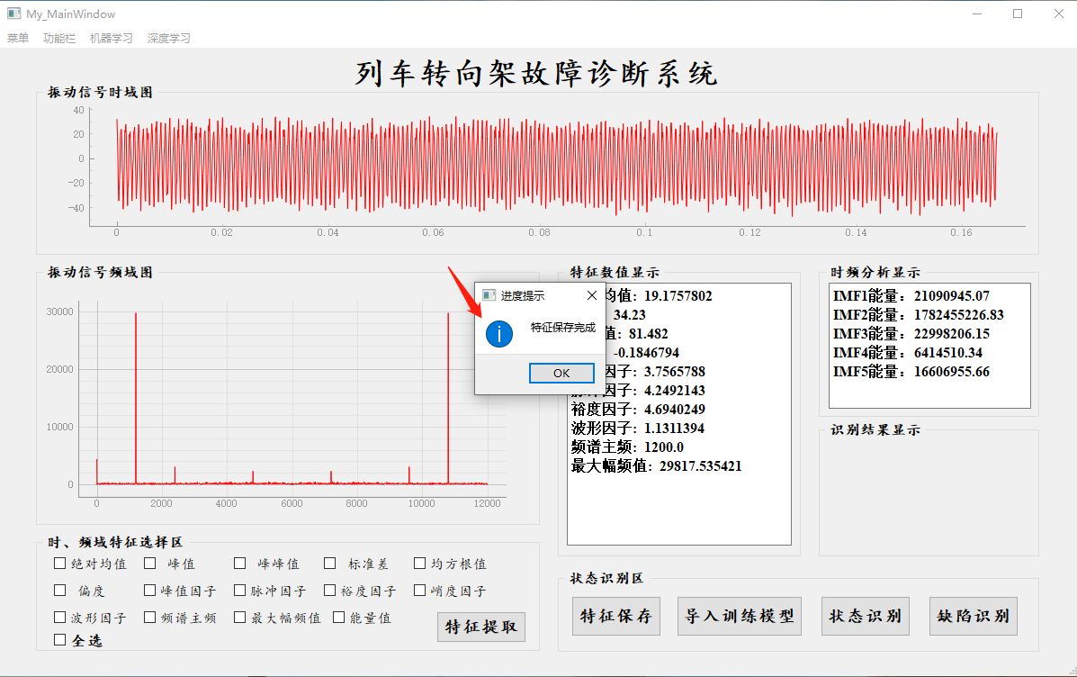

**工具栏——>机器学习算法——>点击SVM算法（序号15）/KNN/决策树/随机森林/朴素贝叶斯……——>点击导入训练模型（序号16）——>弹出对话框选择训练模型“Guojia_StateData1.mat”打开（序号17、18）——>弹出“模型建立成功：识别率：？？”的提示——>点击状态识别（序号19）——>出现识别结果（序号20）——>点击缺陷识别（序号21）【由于是合格状态没有缺陷，所以在对正常状态诊断的时，无需进行缺陷检测；如果是不合格状态，可点击进行下一步的缺陷检测。】——>点击菜单功能的“退出”，即可退出系统。**

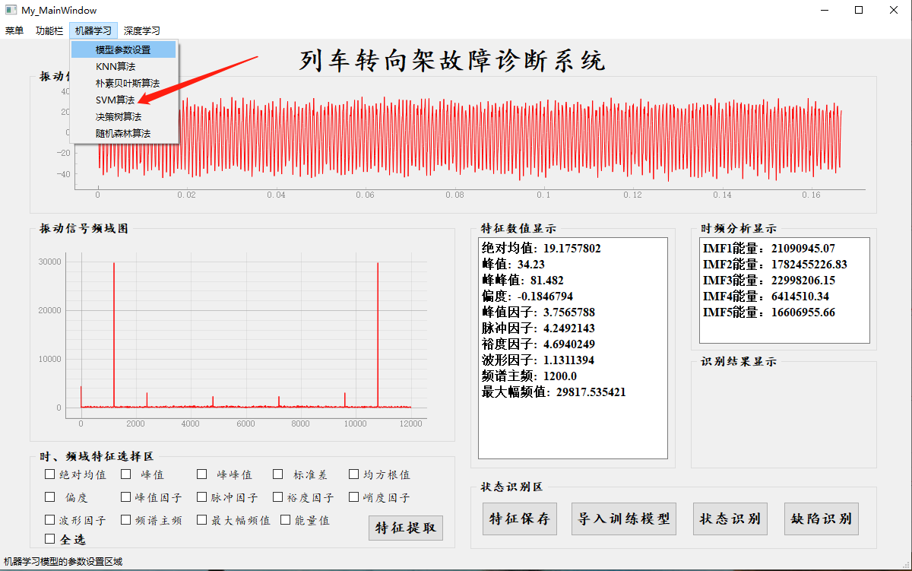

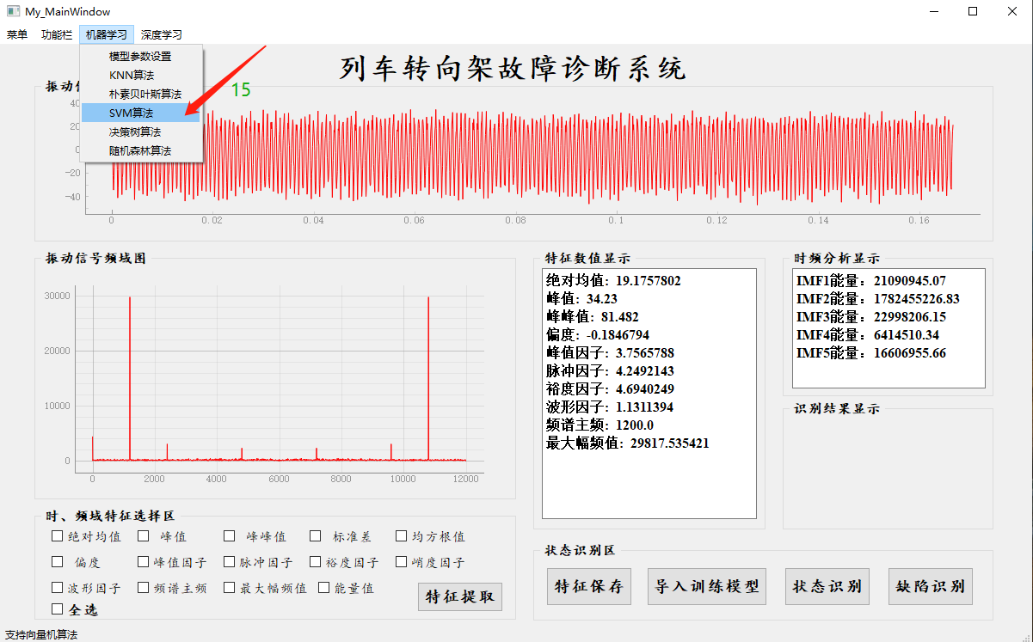

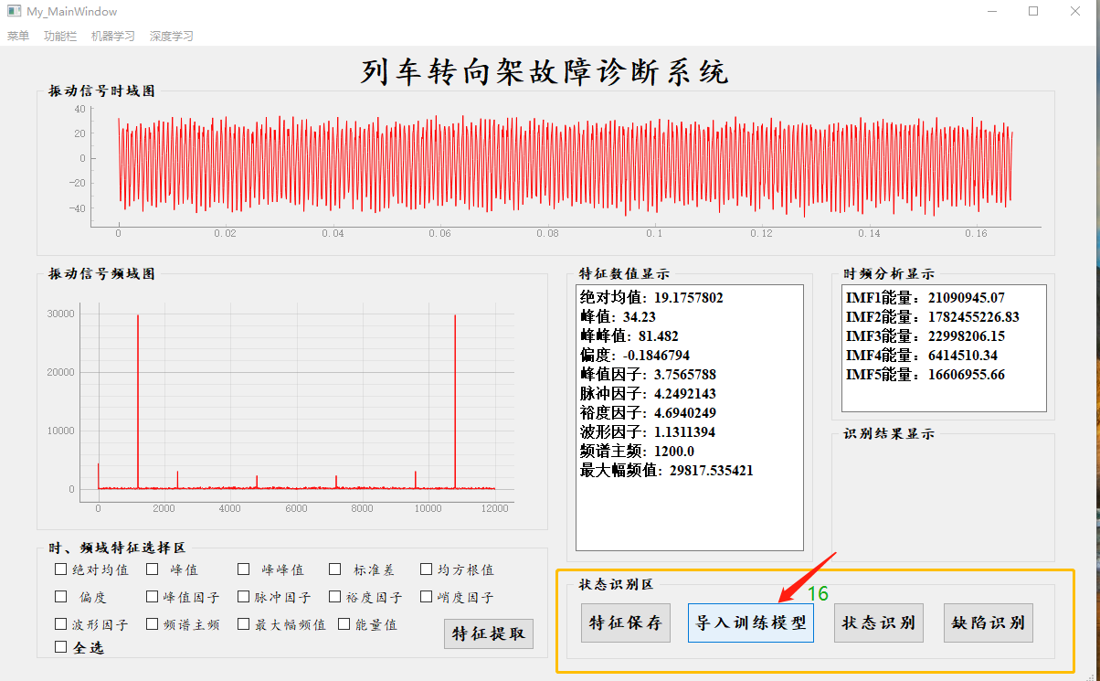

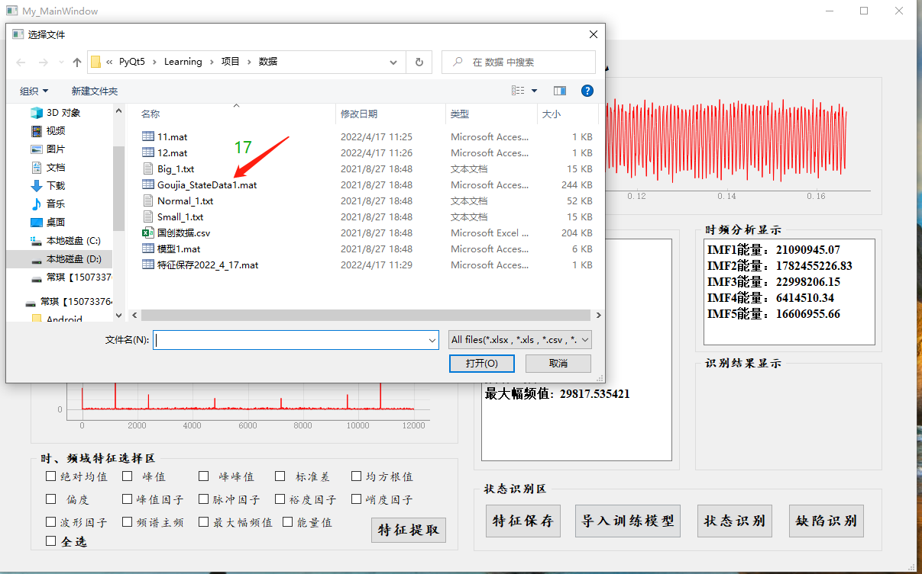

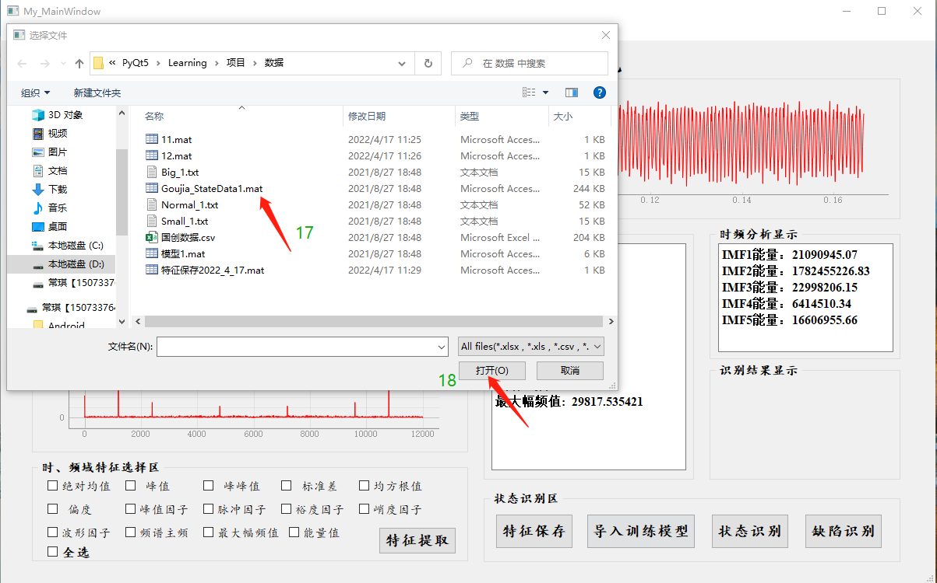

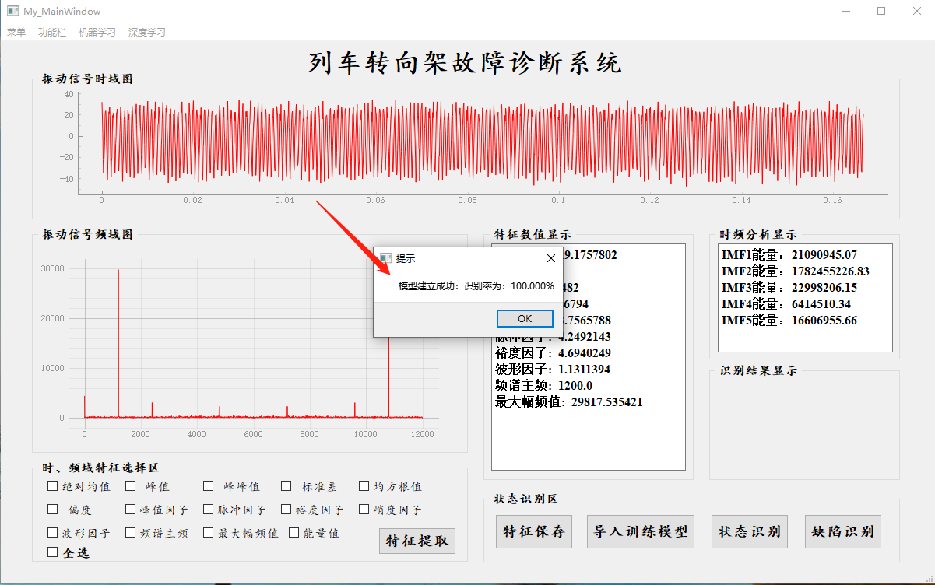

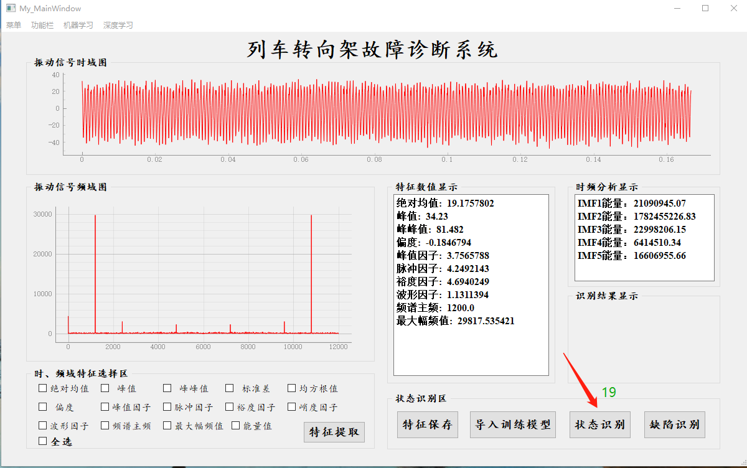

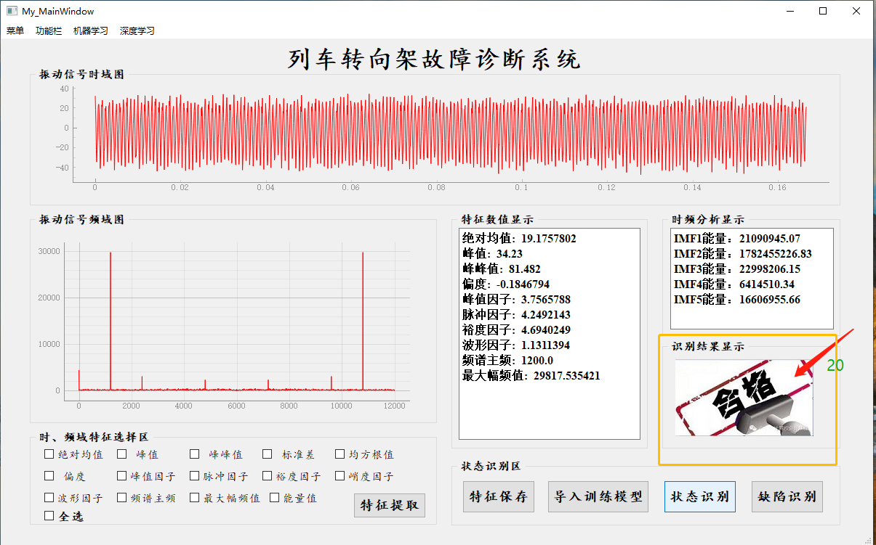

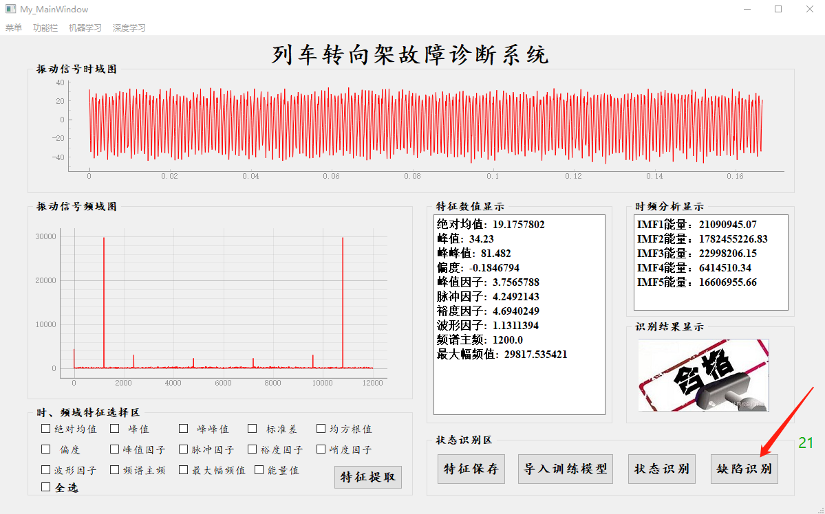

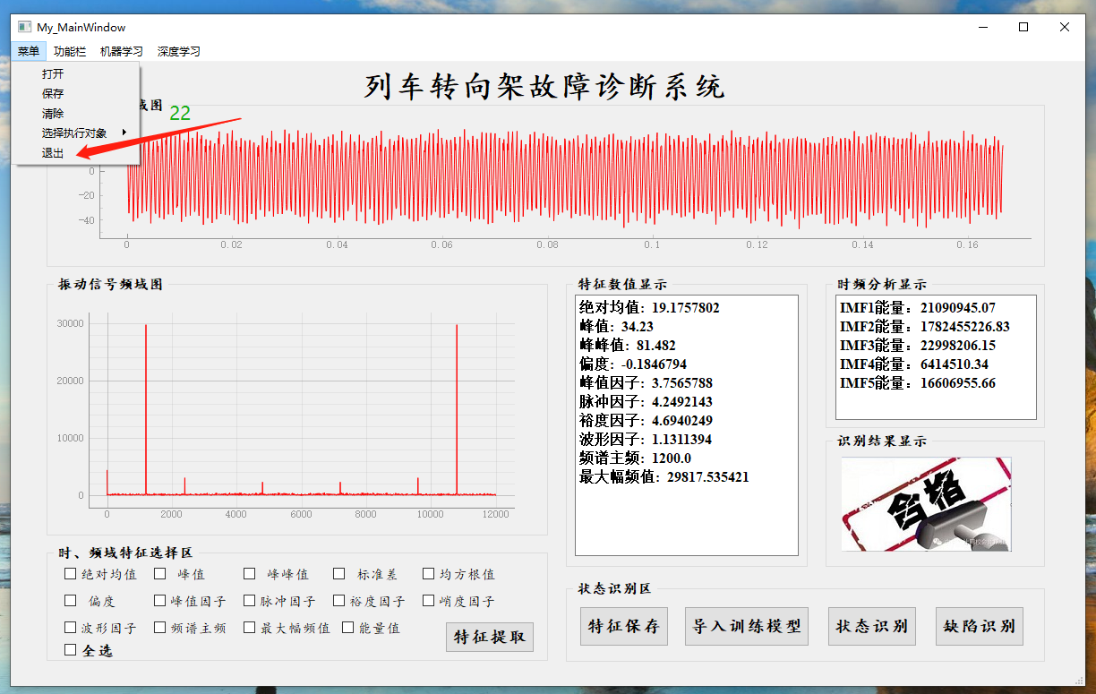

**注：缺陷识别（例如：打开的“Small_1.txt”数据，得到不合格状态，可进一步进行缺陷检测）**

